МКОУ Думиничская средняя общеобразовательная школа №2
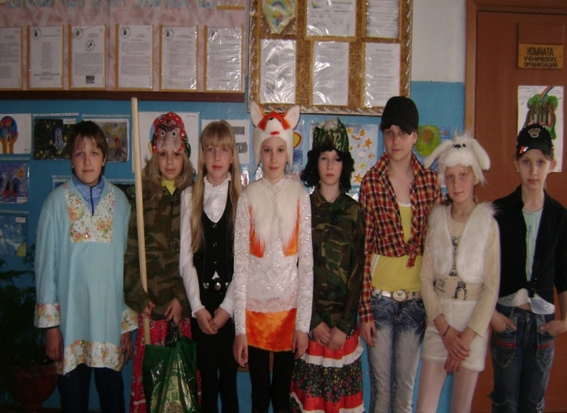
Выступление экологического театра «Бемби»
21 апреля 2011 года
Экологическая сказка
«Лесной спецназ, или кто спасёт зелёный лес?»
Действующие лица и исполнители:
Берёзка - Романова Татьяна
Дуб – Леонов Сергей
Лиса – Волкова Анастасия
Заяц – Новикова Анастасия
Хулиганы – Копычева Светлана, Поремчук Алеся
Бабки-ёжки лесные спасатели – Игнатьева Алёна, Пеева Анастасия
Режиссёр и художественный руководитель:
Федченкова Ирина Витальевна
Начало в 10 часов
актовый зал школы

